北京邮电大学《计算机网络》课程实验报告
实验  名称 | 数据链路层滑动窗口协议的设计与实现 |  | 学 院 | 计算机 | 指导教师 | 蒋砚军
班 级 | 班内序号 | 学 号 |  | 学生姓名 | 成绩
2021211301 | 17 | 2021213586 |  | 郭栩源
2021211302 |  | 2021210949 |  | 王浩然
实  验  内  容 | 本次实验选用的滑动窗口协议为回退N步协议和选择重传协议，利用所学数据链路层原理，自行设计一个滑动窗口协议，在仿真环境下编程实现有噪音信道环境下两站点之间无差错双工通信。信道模型为8000bps全双工卫星信道，信道传播时延270毫秒，信道误码率为10-5，信道提供帧传输服务，网络层分组长度固定为256字节。  本次实验选用的滑动窗口协议为回退N步协议和选择重传协议，并且使用了NAK通知机制。
学生实验报告 | （详见“实验报告和源程序”册）  一、实验内容和实验环境描述  - 实验内容  本实验要求利用所学数据链路层原理，设计一个滑动窗口协议，要点是：(1) 实现有噪音信道环境下的无差错传输; (2)充分利用传输信道的带宽。  - 信道模型  - 8000bps全双工卫星信道  - 单向传播时延270毫秒  - 信道误码率为10⁻⁵  - 物理层接口：提供帧传输服务，帧间有1ms帧边界  - 网络层属性：分组长度固定256字节  - 实验环境  回退N协议  - Windows7  - Microsoft Visual Studio 2013 集成化开发环境  - 由实验指导教师提供协议软件设计的基本程序库，利用仿真环境下所提供的物理层服务和定时器机制为网络层提供服务  选择重传协议：  - Windows10  - Microsoft Visual Studio  - 由实验指导教师提供协议软件设计的基本程序库，利用仿真环境下所提供的物理层服务和定时器机制为网络层提供服务  二、软件设计  回退N协议：  1、数据结构  typedef enum { false, true } boolean;  由于c中没有boolean类型，为了方便自己定义了boolean类型。  #define DATA_TIMER 2000  计时器，当计时器超时时会认为没有收到数据，并进行数据的重传。  #define ACK_TIMER 1000  ACK计时器，当ACK计时器超时时，会认为网络层暂时没有要传输的数据包以供捎带确认传递ACK，故单独发送一个ACK帧。  #define MAX_SEQ 31  数据帧最大序号，数据帧的序号空间为0~MAX_SEQ，序号空间大小MAX_SEQ+1。在Go-Back-n协议中，任何时候发送帧的总数必须小于序号空间的大小。  #define inc(k) if(k<MAX_SEQ) k=k+1;else k=0  宏定义inc函数，对k进行模MAX_SEQ加法。  struct FRAME {  unsigned char kind; /* FRAME_DATA */  unsigned char ack;  unsigned char seq;  unsigned char data[PKT_LEN];  unsigned int padding;  };  其中DATA帧用到全部字段，长度为3+PKT_LEN+4字节，ACK和NAK只用到kind、ack字节，并在后面添加一个4字节的CRC校验码，长度为2+4字节。Padding的意思是“预留的”，预留给DATA帧的CRC校验码。在发送帧时并不是以整个结构体的形式发送，而是全部转化为unsigned char *类型。  帧格式：  DATA Frame  +=========+========+========+===============+========+  | KIND(1) | ACK(1) | SEQ(1) | DATA(256) | CRC(4) |  +=========+========+========+===============+========+  ACK Frame  +=========+========+========+  | KIND(1) | ACK(1) | CRC(4) |  +=========+========+========+  NAK Frame  +=========+========+========+  | KIND(1) | ACK(1) | CRC(4) |  +=========+========+========+  static int phl_ready = 0;  物理层是否就绪，1代表物理层就绪，0代表未就绪。  static boolean is_nak = false;  是否存在nak，true表示当前以存在nak，false表示当前不存在nak，同一时间只会存在一个nak，如果当前存在nak，则不会再次发送nak。  2、模块结构  static boolean between(unsigned char a, unsigned char b, unsigned char c)  判断b是否在a、c之间。  static void put_frame1(unsigned char fk, unsigned char frame_expected)  发送ack或nak帧。根据fk确定帧类型，根据frame_expected确定携带的ack。同时计算CRC校验码并附加在帧尾部。  static void put_frame2(unsigned char fk, unsigned char frame_nr, unsigned char frame_expected, unsigned char buffer[][PKT_LEN])  发送data帧。根据fk确定帧类型，根据frame_expected确定携带的ack，根据frame_nr确定帧序号，buffer携带帧内容。同时计算CRC校验码并附加在帧尾部。  Main函数中以一个switch语句为主体，根据不同事件执行不同功能，并调用以上各函数。具体代码详见源码。  3、算法流程  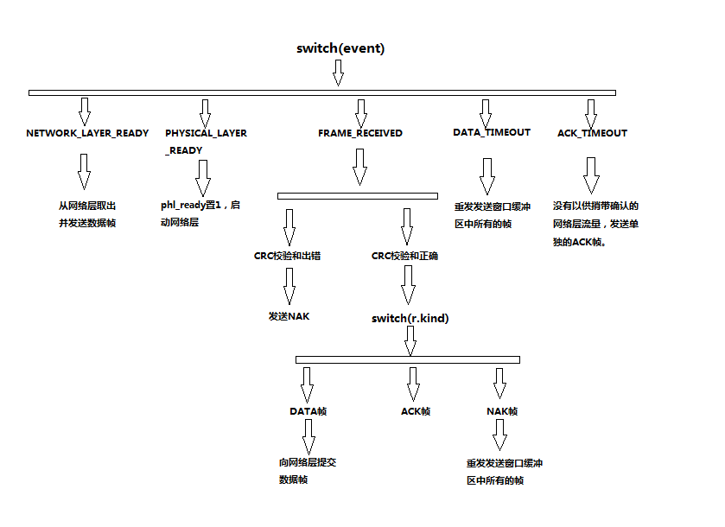  选择重传协议：  1.数据结构  - 帧的类型与结构  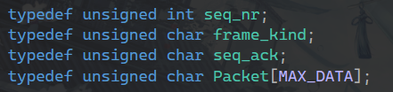  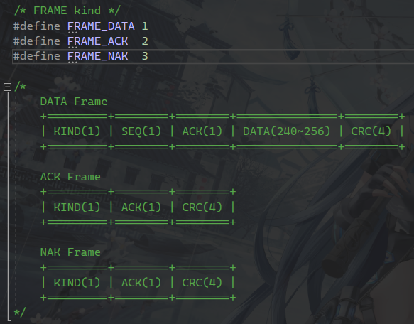  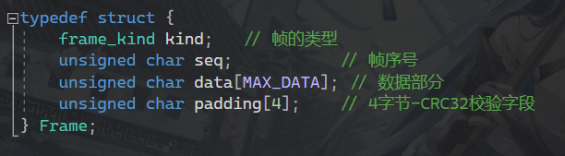  - 事件类型与宏定义  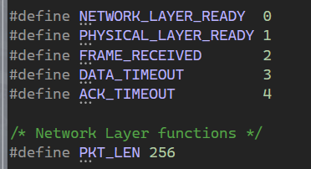  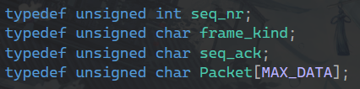  - 主函数变量定义  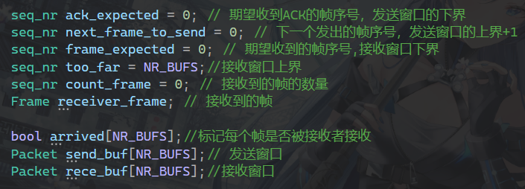  2.模块结构  - 函数结构：  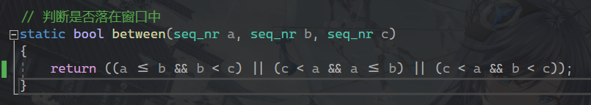  - 判断帧是否落在窗口中  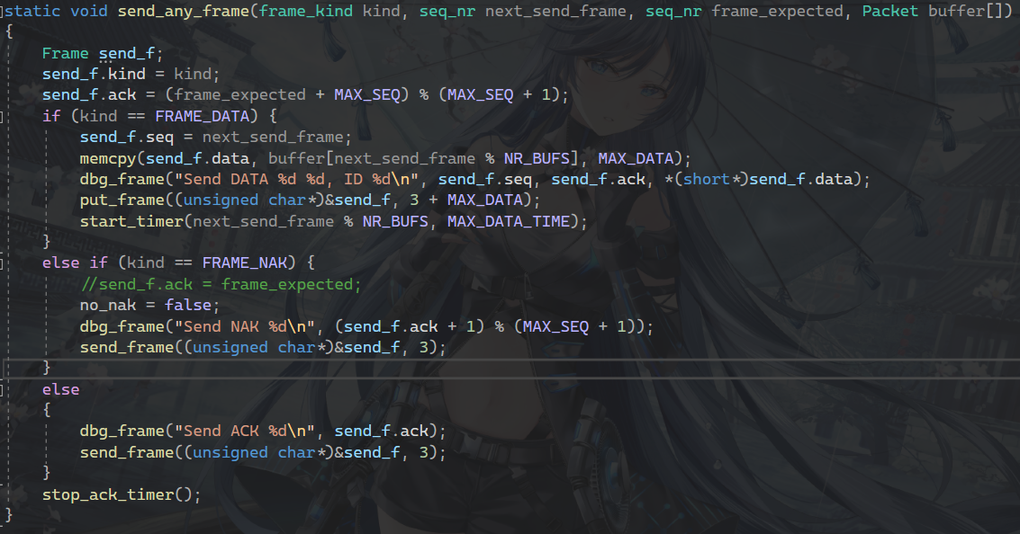  - 根据帧的类型去构建、发送帧并且处理定时器  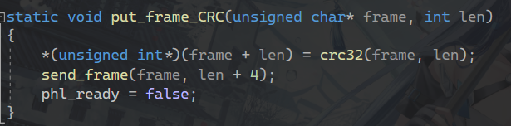  - 在帧的尾部添加校验字段(CRC校验码)并发送至物理层  - 函数调用关系示意图：  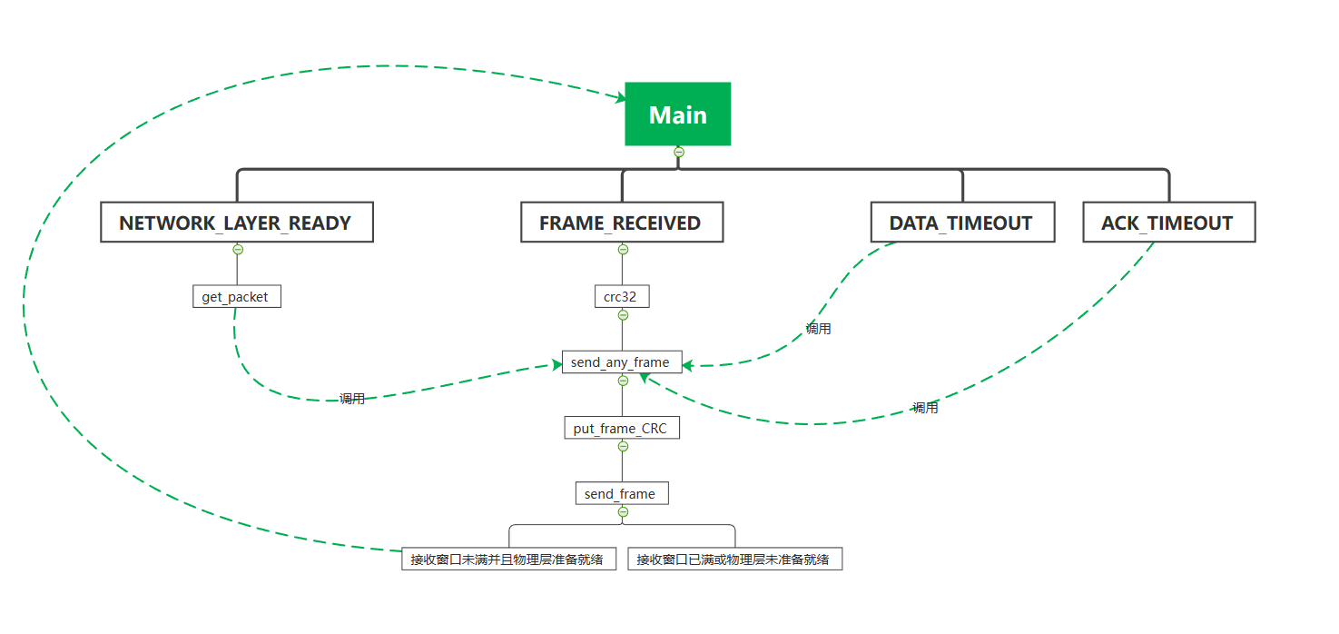  三、实验结果分析  1、有关有误码信道上的无差错传输功能  原程序使用CRC校验码实现了有误码信道上的无差错传输功能，发送方在帧尾部附上一个CRC校验码，在传输出错时，接收方计算得CRC不为0，此时接收方不会将帧传给网络层，并向发送方发送NAK。  2、有关程序健壮性  经测试，选择重传协议、回退N帧协议在不加任何编译参数（站点 A 分组层平缓方式发出数据，站点 B 周期性交替“发送 100 秒，慢发 100 秒”，默认错误率1e-5）的情况下均可以连续运行4000秒以上。  3、有关协议参数的选取  (1).ack定时器的选取  经过查阅资料可知：  - 在高速局域网中，ACK_MAX_TIME通常设置在几十毫秒的数量级，例如 30 ms至 100 ms。这是因为在这些环境中，网络延迟较低，通信速率高，可以快速传输数据并接收确认帧。  - 在广域网环境中，由于网络延迟较高，ACK_MAX_TIME的设置通常会相对较长，例如几百毫秒。这是为了充分考虑数据传输的延迟和丢包的可能性，确保足够的时间来接收和发送确认帧。  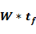  结合上面资料与公式≥以及经过实际测试最终取ACK_MAX_TIME为280ms  (2).重传定时器的选取  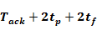  首先要考虑 ≥，即最小为1066ms + 。  其次考虑到信道误码率为10^-5。则数据包出错的概率为1-(1-10^-5)^(263*8) = 0.0208  假设在最坏情况下（第一次发送失败）即发送方发送的数据帧成功抵达接收方，但接收方接收的帧出问题，接收方发送NAK，发送方再次重发，接收方收到数据确认无误后再发ACK，发送方接收ACK，然后整个包的发送接收流程完毕，则此时耗费的时间为T=270*4+263*3+7=1856ms。该情况发生的概率约为0.0208^2=0.0004。  因此综合上面的分析得出下面的参数选取：  - 初始的GoBackN协议中的MAX_DATA_TIME选择为2000ms。  - 初始的SelectRepeat协议中的MAX_DATA_TIME选择应大于1856ms，考虑到0.0004的概率在实际中依旧有些偏大，则可以认为MAX_DATA_TIME=4000ms（即1856*2<4000<1856*3），此时发送方接收不到ACK的概率基本为0（0.0208^2>接收不到ACK的概率>0.0208^3），可以认为在4000ms内接收方必定能接收到ACK  (3).窗口大小选取  假设在理想情况下（无误码，丢包等以及不考虑处理时延），信道利用率若要达到100%，则可由下面公式得出：  - 传播时延： = 270ms  - 发送时延： = 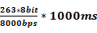 = 263ms  - 信道利用率：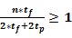  通过计算可以得出n≥4.05，因此选择5个窗口符合理想情况。但是考虑到实际信道中有误码率以及丢包等情况会导致发送窗口的等待，所以开始时暂时选择8个窗口。  4.理论分析  前面已经分析过帧的大小为263字节。ACK与NAK帧的长度都很短，假设这两种帧传输过程中不会发生差错并且信道的误码率为p。设发送成功的概率为P，则P的公式如下：  假设帧传送的x次才传送成功，则有  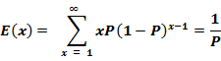  由此可以得知理论上的信道最大利用率为：  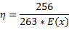  当信道的误码率p=0时，可以计算出此时信道利用率为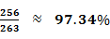  当信道的误码率p=,可以计算出此时信道利用率为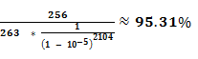  当信道的误码率,可以计算出此时的信道利用率约78.88%  总结：  - 误码率为0时，信道的最大利用率小于等于97.34%  - 误码率为时，信道的最大利用率小于等于95.31%  - 误码率为时，信道的最大利用率小于等于78.88%  5.实际实验结果  分析：  - 结合书中内容可知：  - 回退N帧协议适合低误码率信道。原因：由于误码率低，数据传输的可靠性较高，因此在发送方发送数据时，只需要将多个数据包按序缓存起来，等待确认即可。如果数据包有误，接收方会通知发送方重传，而且只需要重传出错的数据包。回退N帧协议利用了这一特点，一旦出现丢包，就会停止发送后续的数据包，直到接收到确认消息再继续发送，因此它能够在保证可靠性的同时最大化信道的利用率。  - 选择重传协议适合高误码率信道。原因：由于误码率较高，数据传输的可靠性较低，因此在发送方发送数据时，可能需要进行多次重传才能保证数据的正确性。选择重传协议利用了这一特点，它在出现丢包或损坏时，只重传出错的数据包，而不是之前发送过的所有数据包，因此它能够在高误码率的环境下提高信道的利用率。  - 在无误码的条件下，两种协议的传输性能表现的都比较好。但是当信道误码率由（数据包出错的概率约为2.08%）转变为（数据包出错的概率约为19.72%）,此时回退N帧协议的性能急剧下滑，选择重传协议的性能也下滑（但性能还是比回退N帧协议要好，侧面验证了选择重传协议适合高误码率信道，回退N帧协议适合低误码率信道）。  - 当误码率高时，回退N帧协议会因为频繁重传出错帧以及后面的帧从而导致帧的传输量增大。而选择重传协议会因为缓存未出错的帧从而效率降低幅度小些。  6.存在的问题和改进思路  暂无。  五、研究和探索的问题  - 1.CRC校验能力  本次实验中的误码信道具有固定的误码率，因此CRC校验码在该信道中的检错能力较强，能够检查出单个错、离散的二位错、奇数个错以及长度小于或等于K位的突发错。  只有发生 33 位以上的突发错误，坏帧才有可能通过检测。因此假设发生错误的比特数为X，则。由此我们可以认为每个帧中错误位数的期望数量为  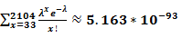,其中,  进而得到每个帧发生通过检测的概率P为  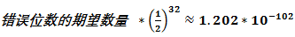,  又因为理想情况下客户的通信系统每天的使用率为50%，并且在误码率为情况下信道最大利用率为95.31%，因此可以计算出客户每天发出的帧的个数为  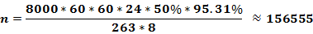  因此平均发生一个数据包层错误事件所需的时间（以天为单位） = 1 ÷ 每个帧发生错误的概率 ÷ (每天发送的帧数)，也就是  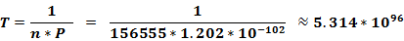  因此理论上发生误码并通过检测所需要的天数为天。  - 2.CRC校验和的计算方法  查表法与我们课后习题中手工进行二进制“模 2”除法求余数的算法等效。  查表数组 crc_table[256] 是通过模 2 除法计算得出的，具体方法是将一个字节看作是 8 位二进制数，将它左移 8 位，然后从高位开始进行除法运算，直到最高位为止，每次将余数左移一位，如果余数的最高位为 1，就用多项式 0xEDB88320 进行异或运算，否则只将余数左移。这样一直做到最高位处理完为止，最后的余数就是 crc_table 数组中对应的元素。这个过程只需要计算一次，因为 CRC 码是不变的。自己经过查阅资料得知查表数组算法如下图：  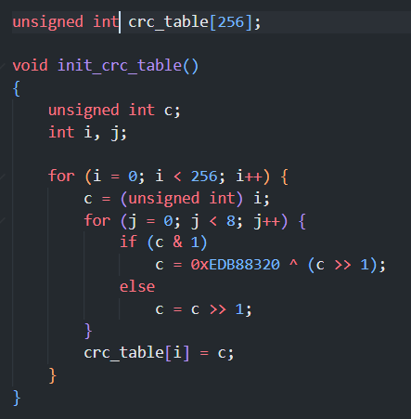  注：在CRC32算法中，使用一个32位的多项式来生成校验值。该多项式为x^32 + x^26 + x^23 + x^22 + x^16 + x^12 + x^11 + x^10 + x^8 + x^7 + x^5 + x^4 + x^2 + x + 1。这个多项式有一个重要的特性，即它是不可约的，也就是不能表示为两个或多个次数低于32的多项式相乘的结果。这个多项式对应的二进制数值为0xEDB88320。因此使用0xEDB88320可以保证在生成CRC32校验值时，每个输入位都会影响到最终校验值的每个输出位，从而使CRC32算法更加有效。  - 3.程序设计方面的问题  - 跟踪功能可以用于程序调试和性能优化，通过调用 get_ms() 函数获取时间并进行时间差计算来实现计时。lprintf 函数使用可变参数实现，根据格式字符串输出对应的信息。  - 对于 DATA 帧计时器和 ACK 计时器，二者有不同的作用和状态。DATA 帧计时器需要和每一个 DATA 帧一一对应，并在超时时重发该帧，然后清零计时器。而 ACK 计时器关注的是第一个已成功接收但未发出 ACK 的 DATA 帧，当发送 ACK 后，计时器才被清零。因此，二者状态和清零的条件有所不同，需要分别处理。  - 4.软件测试方面的问题  设计这么多种测试方案的目的是为了测试在不同情况下每个协议的信道利用率。  -u是无误码信道传输。在此条件下信道利用率主要与设计的帧格式有关。  无参数是模拟实际环境协议的运行情况。综合地考察协议性能。信道利用率主要与超时参数的选取有关。  -f站点A和站点B的分组层都洪水式产生分组。考察协议在面对大量数据要传输时的输出能力以及流量控制能力。  --ber=1e-4是高误码率情况，该情况下数据帧传输错误概率较大。考验协议在重传方面的能力，此情况下两种协议的传输效率均下滑。  - 5.对等协议实体之间的流量控制  通过设置发送方和接收方的窗口大小来限制数据包的发送速率。当发送方窗口已满，即已经发送的数据包数量达到窗口大小时，会调用disable_network_layer()函数，禁止网络层发送更多数据包。而当接收方窗口已满，即已接收但未处理的数据包数量达到窗口大小时，接收方会拒绝发送方发送的数据包，此时发送方会触发超时重传机制。通过这种方式可以控制数据包的发送速率，避免网络拥塞。  - 6.与标准协议的对比  倘若显示中有两个相距 5000 公里的站点要利用我所设计的协议通过卫星信道进行通信，我觉得有以下问题要解决：  - 高延迟：卫星信道的传输延迟较高，需要考虑如何优化协议设计来减少延迟对传输性能的影响。  - 信号干扰：卫星信道容易受到信号干扰，需要采取相应措施来保证通信质量。  - 信道带宽有限：卫星信道的带宽相对较小，需要思考如何充分利用带宽资源。  实验协议可以增加动态调整窗口大小的功能，这样可以充分利用带宽并避免阻塞。  六、实验总结和心得体会  - 完成本次实验的实际时间  - 整个实验花费：三天整（两人时间总和）  - 修改代码：耗费半天时间  - 编写代码：9h+  - 阅读文献与查看各种参数等各种前期准备工作：9h  - 编写文档：耗费1天  - 编程工具方面的问题  起初刚开始的时候不是很理解程序如何运行（一开始并没有认真看文档），后续才知道要在VS的两个命令行里面分别跑exe才行。  - 编程语言方面的问题  语言方面倒是没啥问题，主要就是耗费大量时间去阅读代码并且理解其中的意思。这方面是结合老师给的实例以及书上的代码共同理解的。  - 协议方面的问题  - 死锁问题  经过Debug调试后发现运行时一个站点可以接收与发送DATA帧，但是另外一个站点在终端上就不显示。后来发现是自己在send_any_frame函数调用完后又加了start_timer()以及stop_ack_timer()导致的。  - 变量名字选取错误问题  刚开始在做选择重传协议时中误把接收窗口写成了发送窗口，结果导致程序不是锁死就是异常退出。  - 序号传输问题  重传的时候传输的序号(忘记%NR_BUFS)有误直接导致程序异常退出。  4）回退N协议的NAK设计问题  由于书上没有讲回退N协议的NAK的技术细节，在设计回退N协议的NAK时遇到了以下3个问题：未及时释放发送窗口导致向网络层传输了错误帧、收到seq小于frame_expected的帧时发送NAK导致频繁重传、ACKtimer和DATAtimer过于接近导致重传计时器频繁超时。  解决方案分别是：在收到NAK时先通过NAK携带的ACK字段释放发送窗口再进行数据的重传、收到seq大于frame_expected的帧时才发送NAK，忽略seq小于frame_expected的帧、增大ACKtimer和DATAtimer的差距。  - 开发库的问题  暂无。  - 心得体会  - 实验过程中的疑惑：  起初在阅读实验提供的资料时很不理解为什么要跑仿真整整跑20分钟。后来在初步完成回退N帧的协议后，在无误码的情况下运行起来发现前几分钟跑的效果很好，信道利用率可达90+%，但是随着时间的推移，信道利用率开始急剧下降直到50%附近才稳定下来。后续在50%——60%之间来回徘徊。  - 实验收获  - 对回退N帧协议和选择重传协议有了更深的理解  此前对于这两个协议的代码并不是很了解，只是知道两个协议的运行方式。经过此次实验后，自己对于这两个协议的代码更加了解，也更加理解了背后的原理。  - 对帧格式有了深入了解  之前对于帧只是停留在理论层面上的理解，基本只知道做题的时候如何利用帧的大小去计算发送时延、传播时延等（本次实验中的部分关键内容也是用到了这些步骤去计算出理论上实验所需要的参数）。在实验过程中，自己也对帧的整个格式、各部分构成有了深入了解。  - 对网络层、数据链路层、物理层三者之间的联系更加了解  之前只是明白三者之间相互独立的同时又为自己的上下层提供接口，上层看不到下层的具体实现。这次实验中自己更加了解数据链路层协调好网络层以及物理层的工作方式。  - 对网络编程方面的初步了解  此次实验让自己初步了解了网络编程如何进行。对于自己后续完成课程设计中的DNS服务器有所帮助。也让自己在查阅文献资料的过程中了解到部分网络编程的相关知识。
  序号 | 命令选项 | GoBackN算法线路利用率(%) |  | 带NAK的GoBackN算法线路利用率(%) |  | Selective算法线路利用率(%)
  序号 | 命令选项 | A | B | A | B | A | B
  1 | -–utopia | 54.28 | 96.96 | 53.13 | 95.52 | 52.82 | 96.96
  2 | 无 | 41.67 | 76.96 | 49.47 | 87.72 | 51.19 | 94.02
  3 | –-flood --utopia | 96.96 | 96.96 | 96.97 | 96.97 | 96.96 | 96.96
  4 | –-flood | 73.37 | 75.08 | 85.50 | 85.73 | 92.43 | 90.49
  5 | --flood -–ber=1e-4 | 29.95 | 27.86 | 28.38 | 29.55 | 50.12 | 51.52
课  程  设  计  成  绩  评  定 | 评语:  成绩:  指导教师签名：  年 月 日
注：评语要体现每个学生的工作情况，可以加页。

